- Напишите функцию arithmetic_operation(operation), которая принимает символ одной из четырех арифметических операций, а возвращает функцию двух аргументов для соответствующей операции.
def arithmetic_operation(operation):
operations = {
"+": lambda x, y: x + y,
"-": lambda x, y: x - y,
"*": lambda x, y: x * y,
"/": lambda x, y: x / y if y != 0 else float('inf')
}
return operations.get(operation)
def main():
while True:
num1 = float(input("Введите первое число: "))
operation = input("Введите знак операции (+,-,*,/): ")
num2 = float(input("Введите второе число: "))
func = arithmetic_operation(operation)
if not func:
print("Некорректная операция. Допускаются только +,-,*,/")
continue
result = func(num1, num2)
if isinstance(result, float) and result == float('inf'):
print("Ошибка: деление на ноль!")
else:
print(f"Результат: {num1} {operation} {num2} = {result}")
if __name__ == "__main__":
main()
Результат
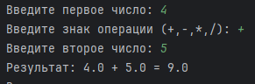
- Напишите свою функцию simple_map(transformation, values), которая из одного списка делает другой. Каждый элемент результирующего списка должен получаться применением функции преобразования transformation к соответствующему элементу списка values.
def simple_map(transformation, values):
result = []
for value in values:
result.append(transformation(value))
return result
input_string = input()
numbers = list(map(int, input_string.split()))
square_function = lambda x: x ** 2
squared_numbers = simple_map(square_function, numbers)
print(squared_numbers
Результат
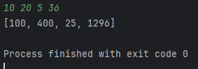
- Напишите программу, которая подсчитает и выведет сумму квадратов всех двузначных чисел, делящихся на 9. При решении задачи используйте комбинацию функций filter, map, sum. Обратите внимание: на 9 должно делиться исходное двузначное число, а не его квадрат.
numbers = range(10, 100)
filtered_numbers = filter(lambda n: n % 9 == 0, numbers)
squared_numbers = map(lambda n: n ** 2, filtered_numbers)
total_sum = sum(squared_numbers)
print(total_sum)
Результат
